МУНИЦИПАЛЬНОЕ АВТОНОМНОЕДОШКОЛЬНОЕ ОБРАЗОВАТЕЛЬНОЕ УЧРЕЖДЕНИЕ
ДЕТСКИЙ САД КОМБИНИРОВАННОГО ВИДА №10
с. Успенское

ПОЗНАВАТЕЛЬНЫЙ ПРОЕКТ
«Огород на окошке.
Посадка лука»
2 младшая группа

Воспитатель

Напримерова Т.И.

Тема: «Огород на окошке. Посадка лука»
Вид проекта: групповой, практико-ориентированный.
Продолжительность: краткосрочный (06.01. – 06.02. 2020 г.)
Формы и методы реализации проекта:
Форма проведения: дневная (в рамках организации воспитательно-образовательного процесса и в повседневной жизни), консультативная работа с родителями.
Место проведения: МАДОУ детский сад № 10 с. Успенское, группа «Волшебники».
Методы: практический, словесный, наглядный, ИКТ.
Наличие меж предметных связей: познание, коммуникация, социализация, экологическое, художественно-эстетическое развитие.
Автор проекта: воспитатель Т.И. Напримерова.
Участники проекта: дети младшей группы и родители воспитанников.
Проектная идея: объединение детей, родителей и воспитателей в совместной деятельности: выращивание лука на подоконнике в зимний период.
Проблема.
Дети раннего дошкольного возраста в недостаточной степени имеют представления о растениях, о том, где они растут, о необходимых условиях их роста, их интерес к познавательно-исследовательской деятельности недостаточно развит.

Актуальность.
В нынешнем мире проблемы экологии стоят на одном из ведущих мест, и на данный момент главной задачей является воспитание экологически грамотного человека. В воспитании и обучении детей дошкольного возраста используется много приемов и методов для решения этой задачи, но наиболее перспективным является метод проектной деятельности. В проекте участвуют как дети, так и их родители. Для решения поставленной цели дети используют знания и навыки, приобретенные в различных видах деятельности, что естественно способствует всестороннему развитию самого ребенка, формирует навыки сотрудничества. Огромную роль в экологическом воспитании детей играет практическая, исследовательская деятельность.
Не все дети видят, как родители сажают лук, осенью убирают, используют в различных видах и с различной целью. Проект даст возможность детям задуматься: как растет лук, какие условия необходимы для его роста и чем же он полезен. Умение самим посадить репчатый лук, ухаживать за ним, вырастить лук зеленый, пронаблюдать, как и насколько быстро вырастет он в перо, при этом учесть, что посадка лука на перо может быть выполнена в самом различном виде, вселяет в них чувство гордости и победы. А самое важное – это хороший способ употреблять в пищу собственные экологически чистые продукты.
Цель проекта: вызвать у детей познавательный интерес к выращиванию репчатого лука на перо в комнатных условиях, узнать о его пользе, заинтересовать этапами проведения опыта.
Задачи проекта:
- формирование представления об основных потребностях лука, условиях, которые необходимы для его роста (вода, земля, свет, тепло);
- закрепление представления о репчатом луке, особенностях внешнего строения, находить «донце» с корнями и верхушку;
- выработка навыков посадки лука в землю;
- выявление, сравнение изменений и различий, которые произошли с луковицами во время его роста;
- способствование возникновению интереса к процессу роста и пользе лука;
- воспитывать уважение к труду, бережное отношение к его результатам.
Прогнозируемые результаты:
Реализация данного проекта будет способствовать:
- сближению родителей, детей и педагога,
- развитие интереса детей и родителей к исследовательской деятельности в процессе выращивания растений.

Работа над проектом включает в себя:
с родителями:
- обсуждение темы проекта;
- рекомендации по созданию мини-огорода в домашних условиях;
- оказание родителями помощи в процессе создания мини огорода;
с детьми:
- рассматривание луковиц (понятия большая - маленькая; одна - много);
- наблюдение за посадкой, первыми всходами;
- помощь в уходе за огородом на окне;
- участие в оформлении и дизайне огорода на окне.
Основные формы реализации проекта:
1. Консультации для родителей.
2. Дидактические игры и упражнения.
4. Чтение художественной литературы.
5. Беседы, рассматривание наглядного материала.
6. Художественно-изобразительная деятельность.
7. Создание мультимедийных презентаций.

Этапы реализации проекта.
№ | Название и содержание деятельности | Сроки | Ответственные
1. | Подготовительный этап:  - Определение темы и актуальности,  постановка цели и задач проекта;  - Составление перспективного плана, предварительная работа с детьми и их родителями.  - Подбор иллюстрированного материала и литературы по данной теме. | 1неделя (06.01.2020 –12.01.2020 г.) | Напримерова Т.И. - воспитатель
2. | Основной этап:  - Беседа с родителями на тему: «Лук – наш друг».  - Беседа с детьми «Лук от семи недуг».  - ООД «Огород на окошке. Посадка лука»  - Консультация «Полезные свойства репчатого и зеленого лука»  - Дидактические игры:  «Вершки – корешки», «Что растет на грядке?»  Лото «Овощи, фрукты, ягоды».  - Предложить детям совместно с родителями посадить лук дома.  - Создание мультимедийной презентации для детей и родителей («Витамины»). | 2 неделя  (13.01.2020 – 19.01.2020 г.) | Напримерова Т.И. - воспитатель
 | - Труд в уголке природы: уход за всходами. Обсуждение и составление рассказа «Как вырастить лук в комнате на окошке»  - Рассматривание иллюстраций овощных культур (в том числе лука).  - Чтение художественной литературы, стихотворений, потешек, разгадывание загадок.  - ООД аппликация «Соберем урожай» (Огурцы и помидоры в банке).  - Беседа о том, как ухаживать за луком, используя наблюдения за ростом лука на окошке.  - Просмотр презентации «Витамины». | 3 неделя  (20.01 – 24.01.2020 г.) | Напримерова Т.И. - воспитатель
 | - Употребление в пищу выращенного лука.  - Оформление папки –передвижки «Лук – наш друг».  - Оформление выставки рисунков, лепки, аппликации по теме «Овощи».  - Создание мультимедийной презентации для детей и родителей («Огород на окошке»), фотоотчет. | 4 неделя  (27.01.2020 -31.010.2020 г.) | Напримерова Т.И. - воспитатель
3. | Заключительный этап:  - Анализ проделанной работы.  - Обобщение опыта работы по теме проекта.  - Распространение опыта работы среди коллег. | 03.02.20202 г. – 06.02.2020 г. | Напримерова Т.И. - воспитатель

Результат реализации проекта:
В результате практической деятельности дети узнали о необходимых условиях роста растений. Они познакомились с культурным растением, у них появился интерес к исследовательской деятельности в процессе выращивания растения в комнатных условиях. Они стали бережнее относиться к растительному миру. В группе был создан «огород» на окне.
Ребята стали более уважительно относиться к труду.
Кроме того, реализация данного проекта способствовала сближению детей и взрослых. Дети получили новые знания, проявили творческую активность в ходе проектной деятельности. И с удовольствием употребили выращенные витамины во время обеда, которых так не хватает в зимний период времени.

Заключение
Таким образом, дети узнали, что в условиях, максимально приближенных к природным, зимой, на окне можно вырастить лук и другие растения так же, как и летом на огороде.
И процесс, и результат проекта принес детям удовлетворение, радость переживания успеха, осознание собственных умений, компетенции. Дети готовы и хотят выполнять коллективно следующий проект.

Приложения 1 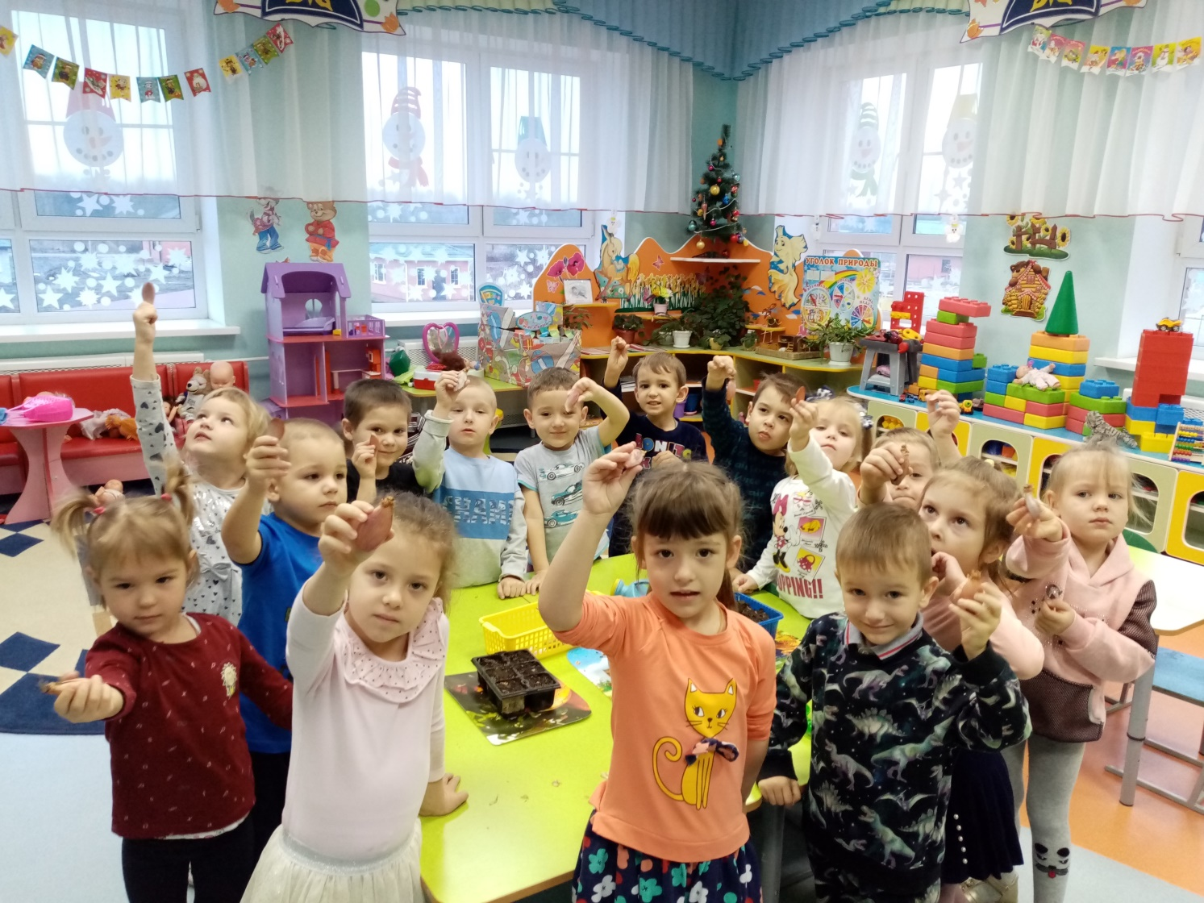
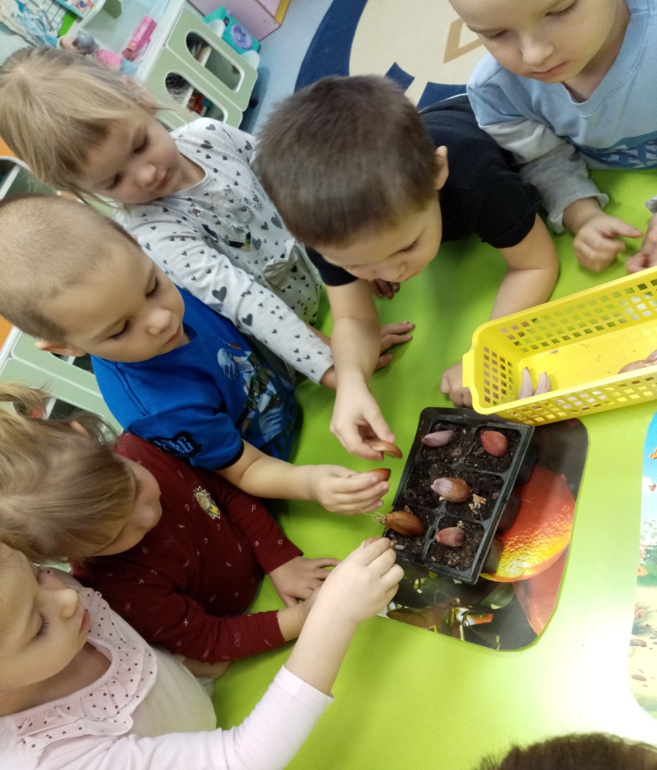
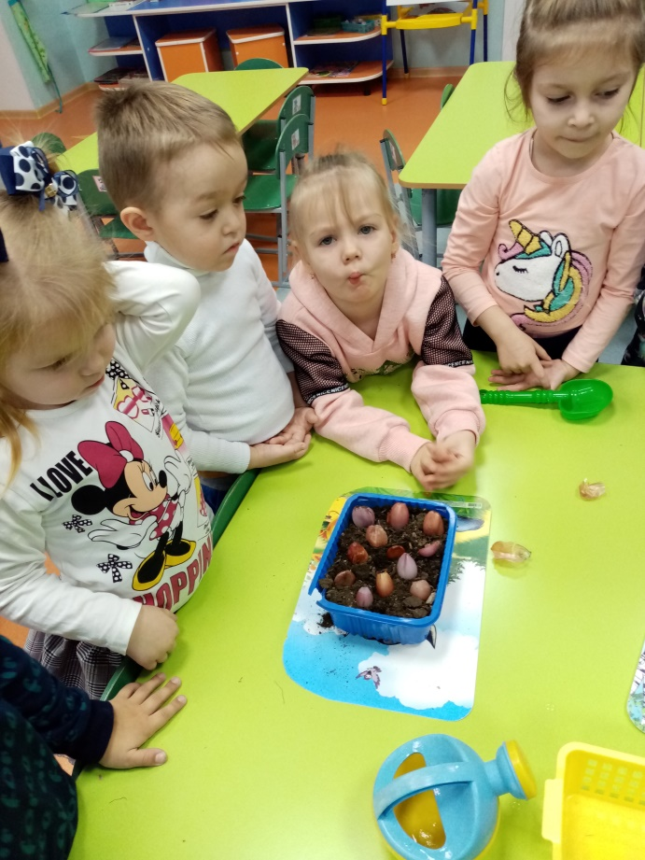

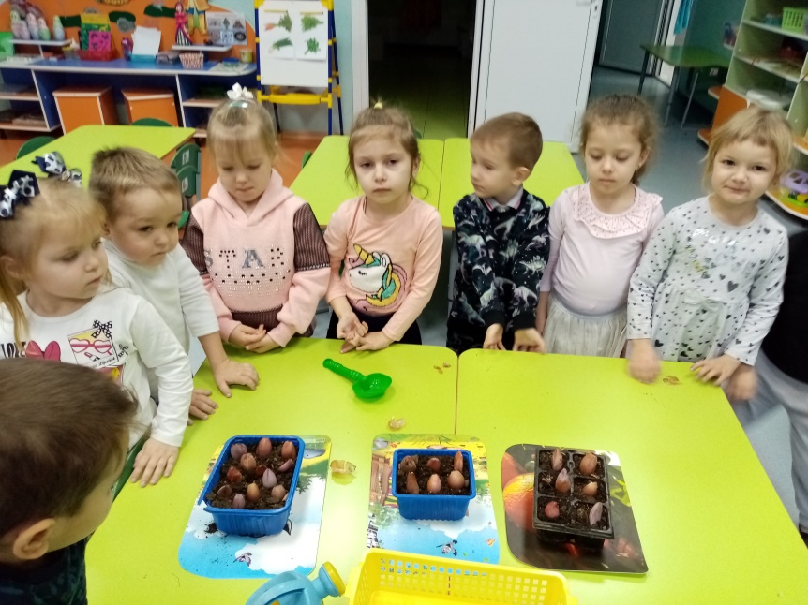
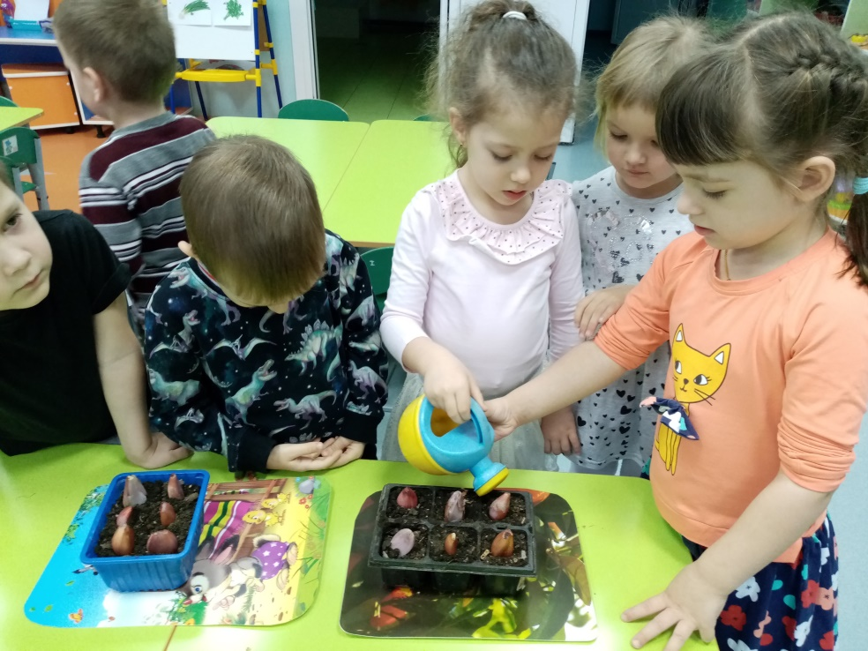
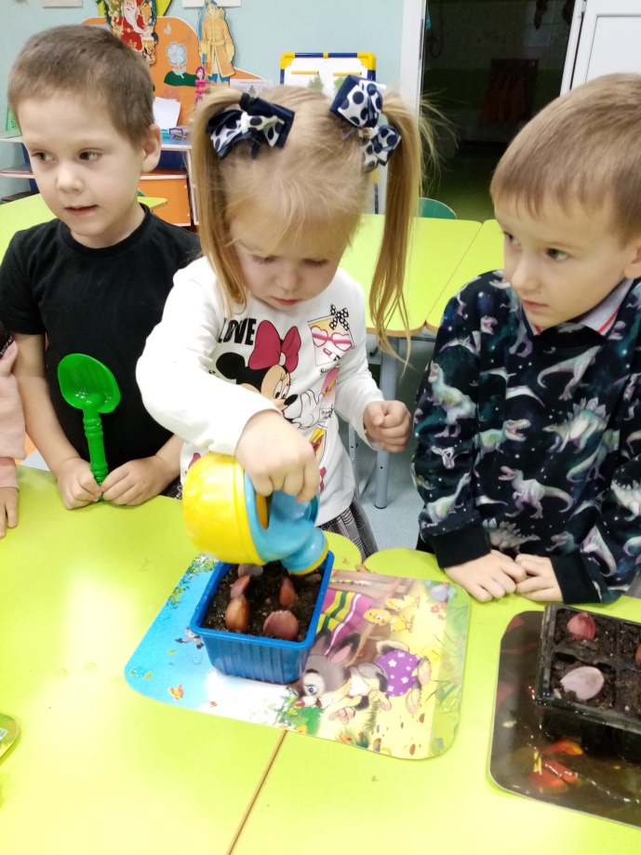
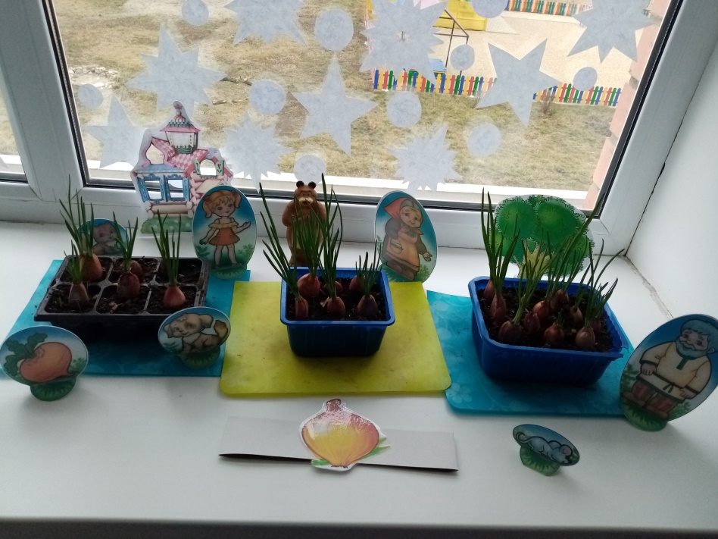
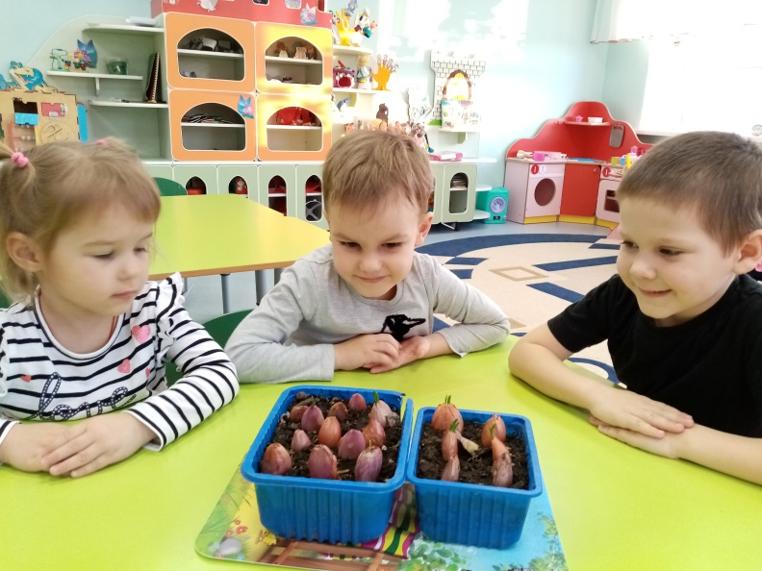
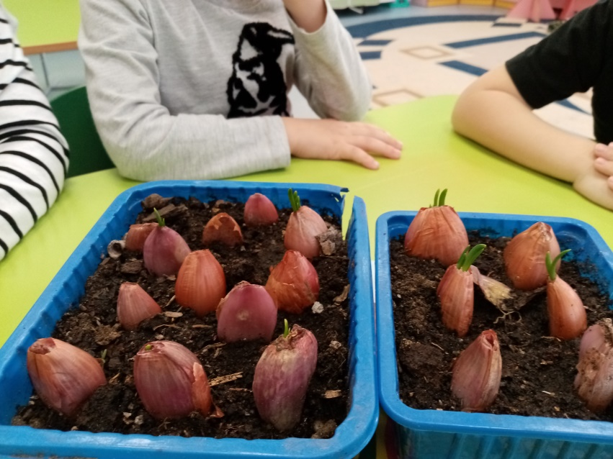
Приложение 2
Игра «Расти, расти, лучок»
- Все вставайте, вы будете луком. Я сажаю лук донцем вниз. Все присели. Теперь я беру лейку и поливаю водой. Вот лук растет и растет. Зеленый лук становится большим – большим. Вот и вырос наш зеленый лук.
Луковица золотая,
Круглая, литая.
Есть у нее один секрет –
Нас она спасет от бед:
Может вылечить недуг
Вкусный и душистый лук!

Стихи и загадки про лук

Пойдём с тобою в огород.
Не мало там у нас забот!
Польём лучок из лейки,
И сядем на скамейки.

Как чудесно в огороде,
Поработать ясным днём!
Тёплый луч по грядке бродит,
Луком пахнет чернозём.

Я вырос на грядке,
Характер мой гадкий,
Куда ни приду,
Всех до слёз доведу (лук).

Сарафан не сарафан,
Платьице не платьице,
А как станут раздевать –
Досыта наплачутся (лук).

Скинули с Егорушки
Золотые перышки –
Заставил Егорушка
Плакать и без горюшка (лук).

